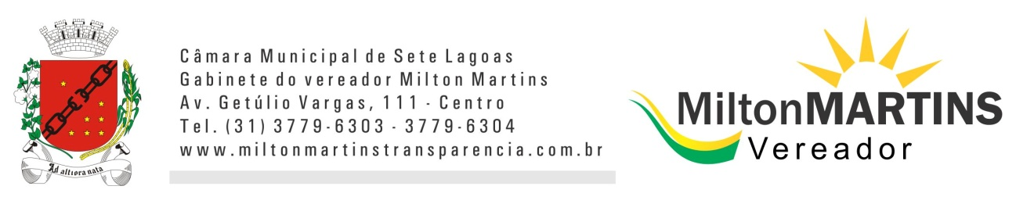
REQUERIMENTO Nº _____/2015

Exmo. Sr. Presidente,
Exmo. Srs. Vereadores ,

O vereador Milton Maurício Martins, vem respeitosamente, requerer à mesa diretora que adote as medidas necessárias para realizar um ato de fiscalização e controle com o objetivo de efetuar uma auditoria em todas as folhas de pagamentos e livros de ponto de todos os secretários, funcionários e das autarquias desta cidade e que nesta sejam compreendidos os anos de 2013, 2014 e 2015, nos moldes da que esta sendo realizada nesta casa,

Sala de Sessões, 07 de agosto de 2015

MILTON MARTINS
VEREADOR

Justificativa :

O filósofo John Locke defendia a ideia de que somente quando os diversos detentores do poder forem independentes entre si e ao mesmo tempo se controlarem (respectivamente), somente assim os destinatários do poder estarão protegidos do abuso do poder por parte de alguns de seus detentores.
A Câmara Municipal foi encarregada pela Constituição da República de acompanhar a execução do orçamento do município e verificar a legalidade e legitimidade dos atos do Poder;
“Art. 31. A fiscalização do Município será exercida pelo Poder Legislativo Municipal, mediante controle externo, e pelos sistemas de controle interno do Poder Executivo Municipal, na forma da lei.
§1º – O controle externo da Câmara Municipal será exercido com o auxílio dos Tribunais de Contas dos Estados ou do Município ou dos Conselhos ou Tribunais de Contas dos Municípios, onde houver.”
Isso significa que é responsabilidade do vereador fiscalizar e controlar as contas públicas. Considerando, assim, que é minha responsabilidade como fiscalizador e legislador fiscalizar e controlar as contas públicas, bem como a gestão de pessoal, certificando-se da sua lisura e eficiência com o auxílio do Tribunal de Contas da União, efetuar o controle externo sobre os atos do Poder Executivo, solicito á Mesa a instalação de auditoria para apreciar os procedimentos de todas as folhas de pagamentos de todos os secretários e das autarquias desta cidade e que nesta sejam compreendidos os anos de 2013, 2014 e 2015.

